DSLR를 활용한 고화질 RGBD 영상 획득에 관한 연구
저자1 이호승^{O} 저자2 김성현 저자2 김미수 저자2 김동호
경북대학교 컴퓨터학부
저자1 astrohsy@knu.ac.kr, 저자2 이메일주소

A Study on The High-Definition RGBD Image acquiring Methodology
저자1 Hoseung Lee^{O} 저자2
School of Computer Science&Engineering, Kyungpook National University
요 약
현재 3D 센서(Sensor)는 3D 깊이 정보와 보통 화질의 카메라를 이용해서 3D 모델을 생성한다. 하지만 본 연구에서는 DSLR(Digital Single-Lens Reflex Camera)로 획득한 고화질 RGB 영상을 3D 센서 생성한 3D 매시(Mesh)에 색감(Texture)을 적용해서 고화질 RGBD 영상을 획득하는데 초점을 두고 있다. 고화질 RGBD 영상 획득을 위해 본 연구에서는 3D 센서에서 매시를 추출하고, 고화질 RGB센서와 3D 센서 사이의 위치 및 각도 차이를 보정(Calibration)하여서 최종적으로는 고화질 RGBD 영상을 적용한 3D 모델을 생성한다.

1. 서 론

3차원 RGBD 영상을 얻기 위해서 지금까지 거리(Depth) 센서에 대한 연구는 많이 연구되었다. 하지만 거리 센서만으로는 선명한 3차원 영상을 얻기 힘들다. 그래서 본 논문에서는 선명한 3차원 영상을 얻기 위해서 거리(Depth 센서와 DSLR로 획득한 고화질 RGB 영상을 모두 활용하여 고화질 RGBD(RGB+Depth) 영상을 획득하는 연구에 집중했다.

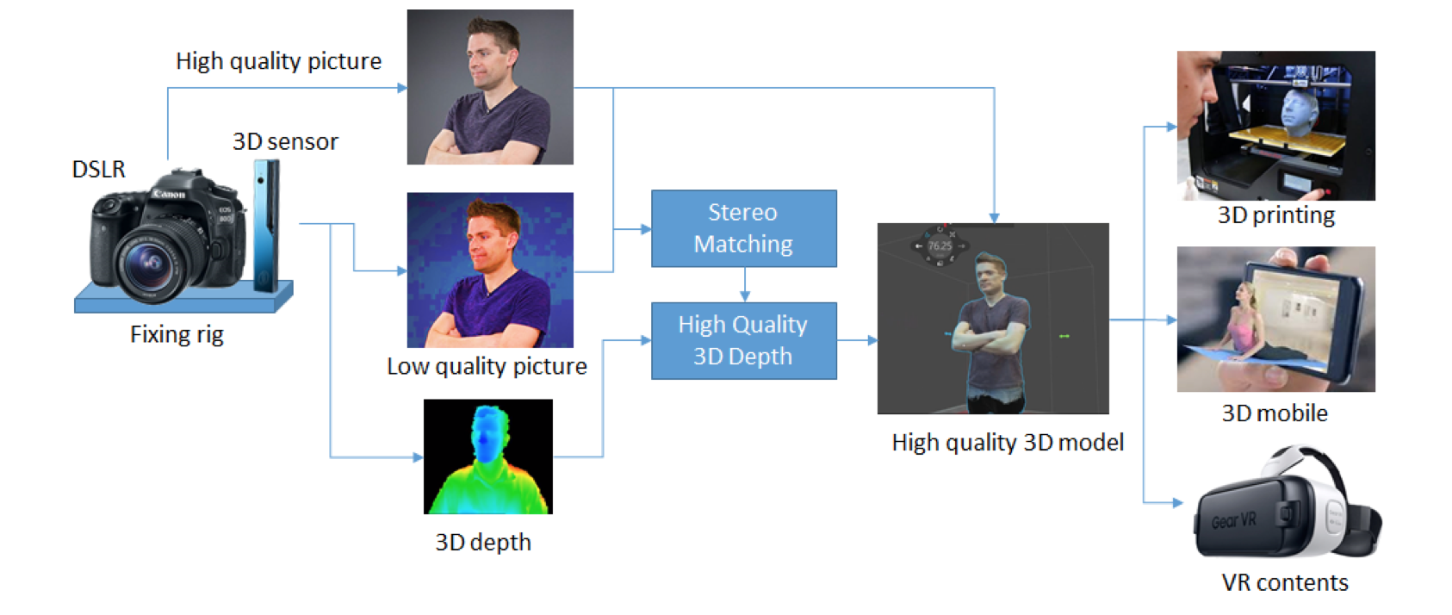
그림 1. 본 연구 구현의 흐름도
그림 1 은 본 연구를 구현에 대한 방법과 응용 가능한 분야에 대해 요약한 연구 구현의 흐름도이다.
본 논문의 구성은 다음과 같다. 2장에서는 매시(Mesh) 획득 방법에 대해 다루고, 3장에서는 거리 센서와 고화질 RGB센서 사이의 보정(Calibration)이다. 마지막 4장에서는 결론을 맺는다.

2. 시스템 개요
본 연구에서 DSLR에서 획득한 고화질 RGB 영상과 3D 센서에서 획득한 거리(Depth) 영상을 매번 보정을 할 수 없기 때문에 3D프린터로 DSLR의 핫슈(Hot shoe) 부분에 3D 센서를 고정하기 위한 장치를 개발했다. 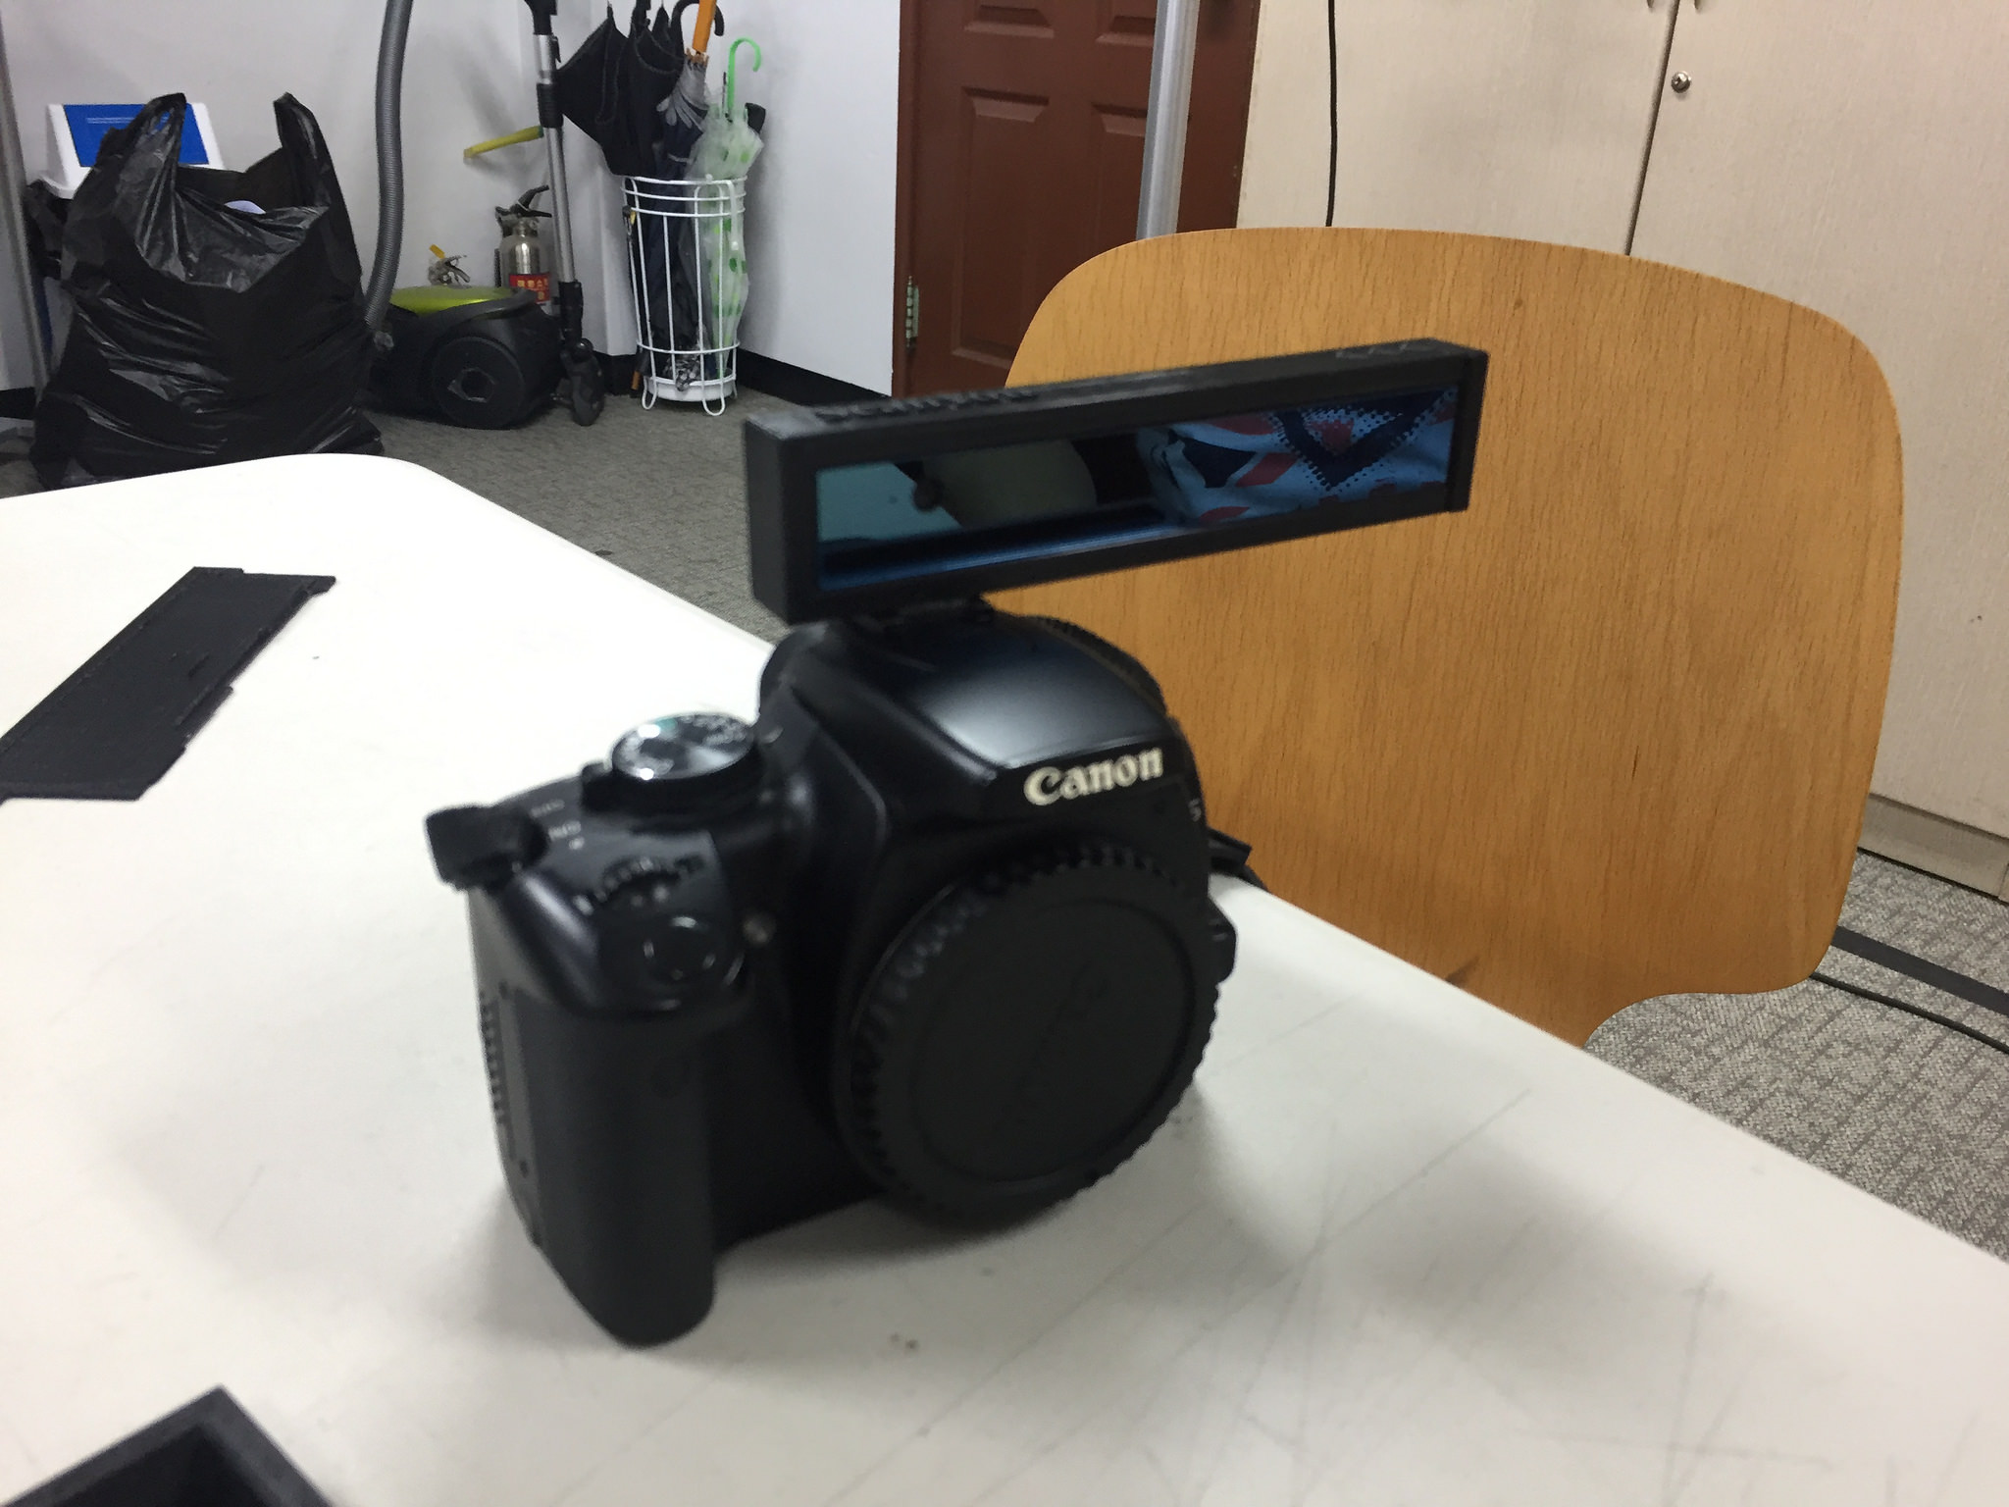
그림 2 3D 센서 고정 장치

장치를 고정하고 DSLR과 3D 센서를 보정(Calibration)하여 동시에 촬영할 수 있도록 DSLR은 Canon사의 Camera SDK와 3D센서는 Intel사의 Intel® RealSense™ SDK 2016를 활용하였다. 3D센서로 생성한 3D 매시와 DSLR로 추출한 고화질 RGB 영상을 합치고, “Cloud Compare” 소프트웨어를 활용하여서 고화질 RGBD 영상을 획득한다.

3. 매시(Mesh) 생성 ~
3차원 영상을 생성하기 위해서는 Depth 센서로 획득한 거리(Depth) 영상을 추출해 정점(Vertices)로 이루어진 매시를 생성할 필요가 있다.
본 연구에서 Depth 센서는 Intel RealSense R200을 사용하므로 Intel® RealSense™ SDK 2016(이하 SDK)을 사용하여 Depth 영상을 추출하였다, 추출을 위한 코드는 C++로 추가 작성하였다.
SDK의 구조는 아래와 같다.
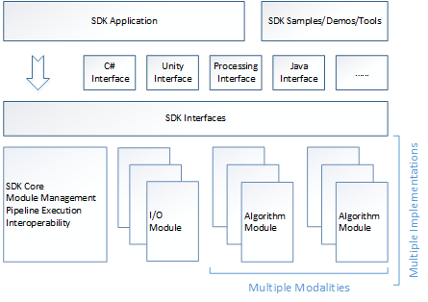
그림 3 Intel® RealSense™ SDK 2016 구조

메시를 추출하기 위해서, SDK Interface를 이용해 SDK Application 계층을 구현하였다. SDK Interface가 이미 C++로 구현되어 있기 때문에, C# Interface등의 별도의 계층을 거치지 않고 바로 접근할 수 있었다.
SDK Interface의 구조는 아래와 같다.

Session 인터페이스가 모든 모듈을 제어하기 때문에 먼저 Session 객체를 CreateInstance 함수를 이용해서 생성한 후, Session 객체를 통해서 SenseManager 객체를 생성하였다. 생성된 SenseManager 객체를 사용해 Depth센서에서 Depth 영상을 PXCImage 객체로 받아 Depth 영상을 획득하였다.
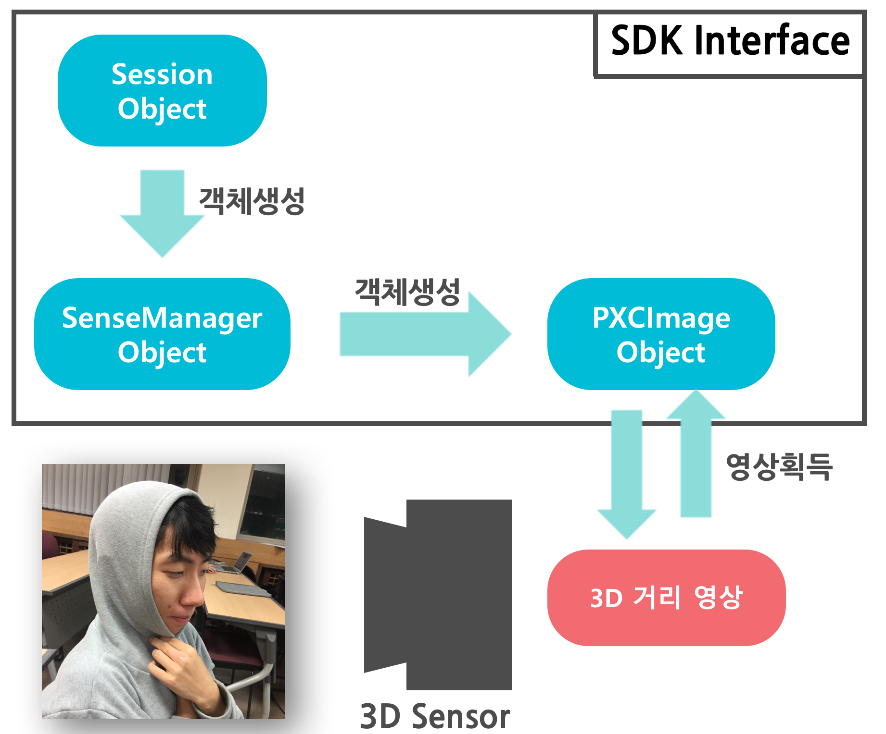
그림 4 거리 영상 획득 흐름도

그리고 획득한 Depth 영상을 이용해 Vertice를 생성하는 알고리즘을 개발하였다. Depth 영상에서의 x,y 좌표가 Vertice의 x,y 좌표가 되며, Depth 영상의 각 Pixel에 들어간 Depth 값이 Vertice의 z좌표가 된다. 이 때 Depth가 0이면 Vertice를 생성하지 않는다.
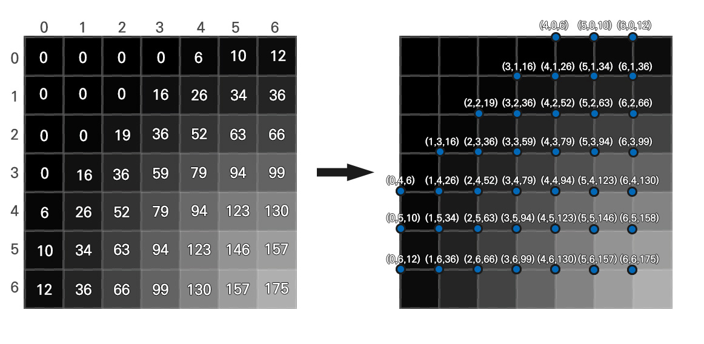
그림 5 Depth 영상을 이용한 Vertice 생성

생성된 Vertice들을 x 혹은 y 좌표가 1 차이나는 다른 2개의 Vertice와 묶어 face를 생성하면 Mesh가 생성된다.
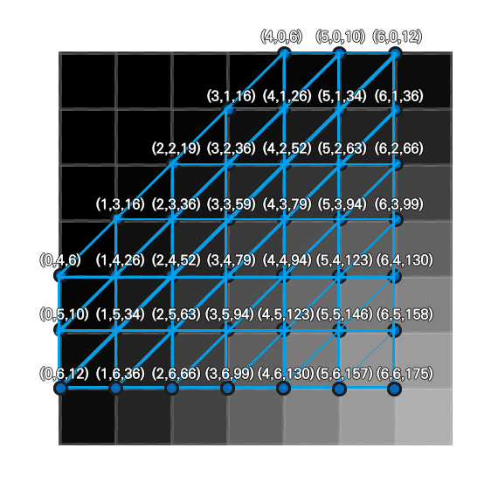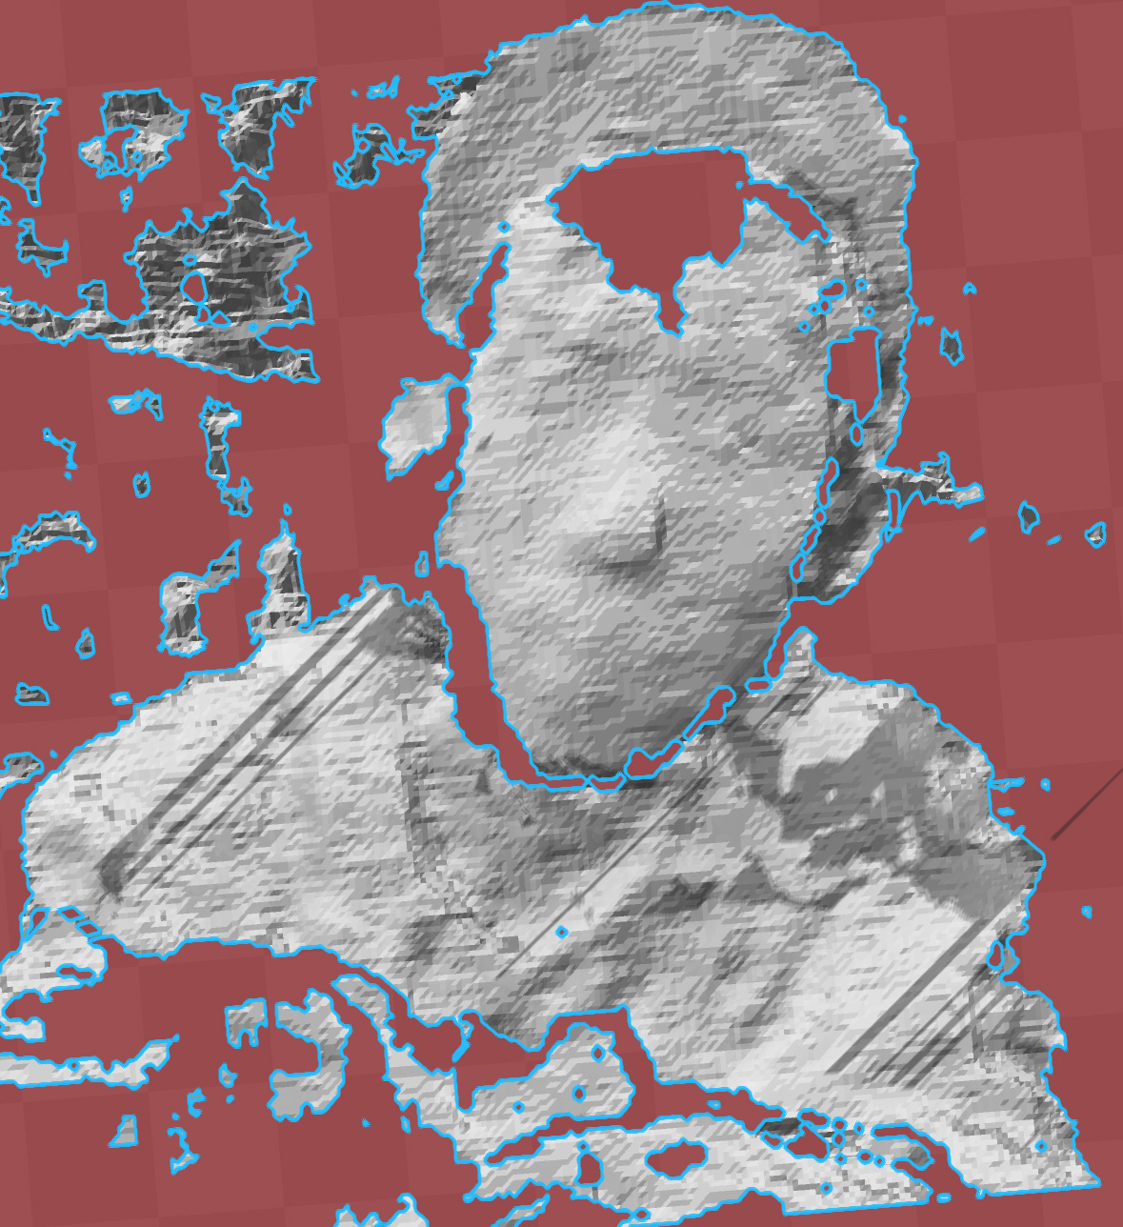
그림 6 Face 생성 방법(좌), 실제 생성된 Mesh(우)

3. 보정(Calibration) 기술
고화질 RGB센서에서 찍은 영상과 거리센서에서 찍은 영상의 상은 다르기 때문에 고화질 RGB센서에서 획득한 영상의 상을 거리센서에서 획득한 상으로 보정(Calibration)을 하기 위해서 “Homography” 방법을 적용하였다. 이 보정을 “OvenCV”의 “warpPerspective” 함수를 적용하여서 성공적으로 이미지를 보정하였다.

4. 매시와 고화질 RGB로 고화질 RGBD 생성

5. 결론 및 향후 일정
본 연구에서는 고화질 영상 장치로 획득한 고화질 RGB 이미지를 활용하여 고화질 RGBD 영상을 획득할 수 있다는 것을 제안하였다. 현재 RGBD센서의 영상의 Texture 품질을 높일 수 있는 기술이다. 하지만 이를 좀 더 고안하기 위해서 이후에 결과물을 생성해서 직접적으로 비교 및 분석을 하도록 할 것이다.

3. 참조문헌
[1] Intel® RealSense™ SDK 2016 R2 Documentation https://software.intel.com/sites/landingpage/realsense/camera-sdk/v1.1/documentation/html/index.html?doc_devguide_introduction.html
[2] 다크프로그래머
http://darkpgmr.tistory.com/79
[3] OpenCV Documents
http://opencv.org/documentation.html

